**Место проведения фотосъемки: с. Мугреевский, ООПТ, недалеко от озера Святое. Дата фотосъемки: 13.08.2023. с. Мугреевский, дерево № 1**

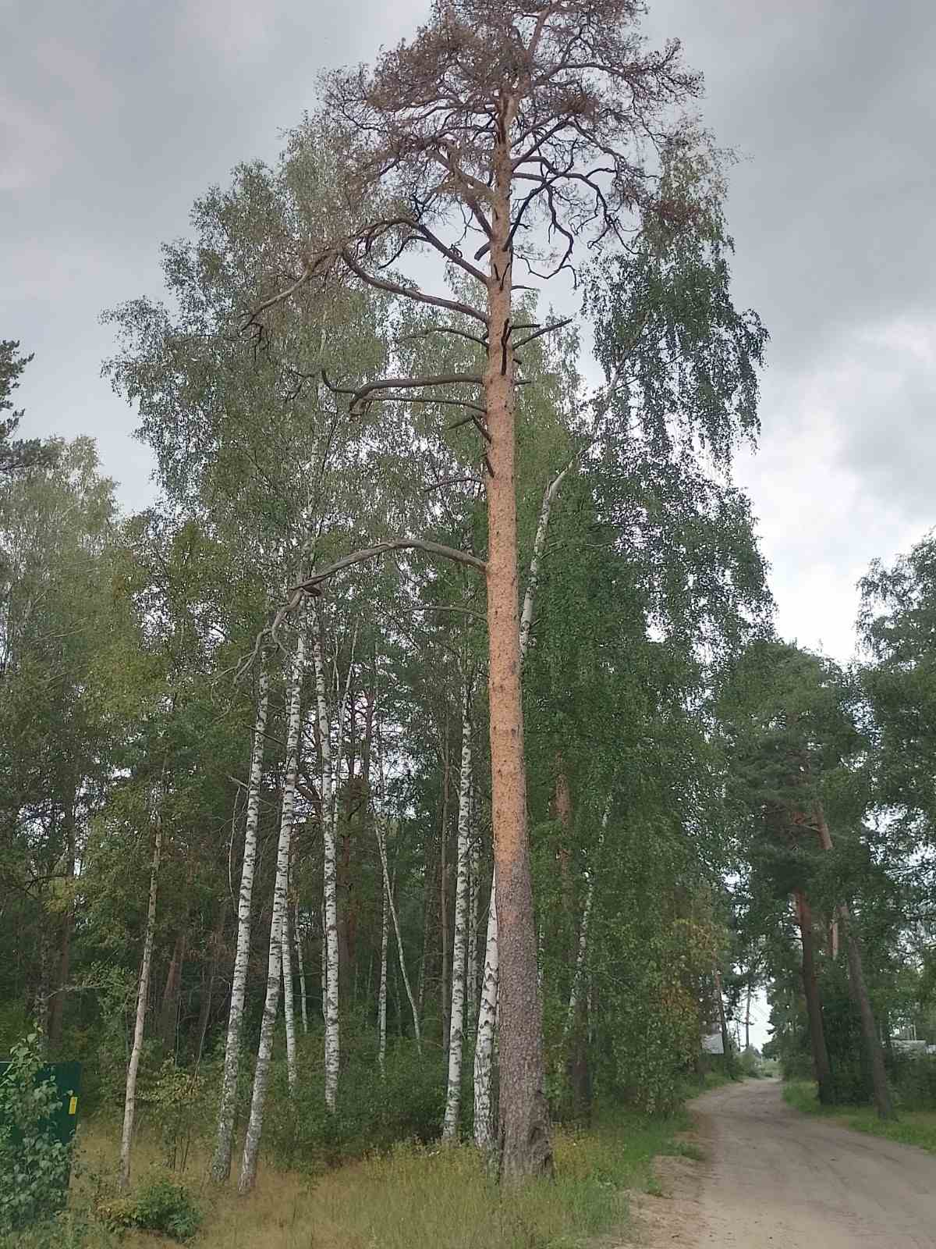

**Место проведения фотосъемки: с. Мугреевский, ООПТ, недалеко от озера Святое. Дата фотосъемки: 13.08.2023. с. Мугреевский, дерево № 2**

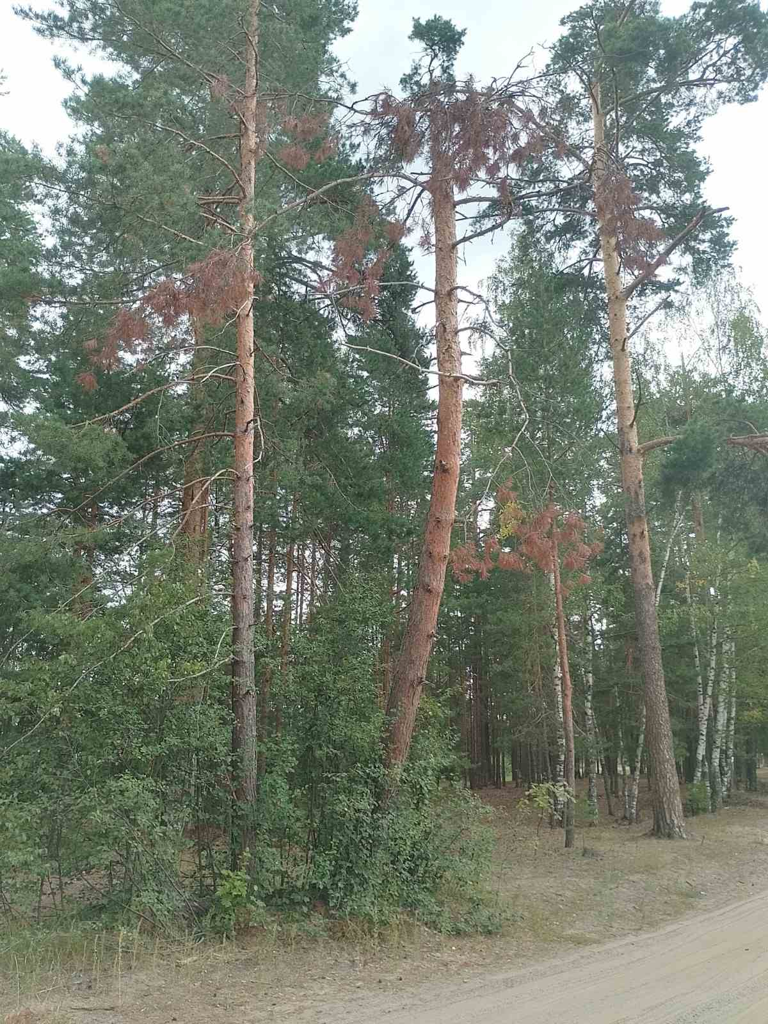

**Место проведения фотосъемки: с. Мугреевский, ООПТ, недалеко от озера Святое. Дата фотосъемки: 13.08.2023. с. Мугреевский, дерево № 3,4,5**

